دراسة تحليلية لتقييم تأثير ضعف جودة الربط في الوصلات الكهربائية الهوائية على أداء وكفاءة الشبكات الكهربائية
أسامة سالم الشريري ^{1*}، صلاح الدين عمر دبك ² ، مصطفى حسين الزواوي³ ، محمد سالم اعنيبة⁴
¹ قسم الهندسة الكهربائية والإلكترونية، كلية العلوم التقنية، مصراتة، ليبيا
² قسم الحاسوب، كلية العلوم التقنية، مصراتة، ليبيا
³ قسم الهندسة الكهربائية والإلكترونية، كلية العلوم التقنية، مصراتة، ليبيا
⁴ قسم الهندسة الكهربائية والإلكترونية، كلية العلوم التقنية، مصراتة، ليبيا
* البريد الإلكتروني (للباحث المرجعي): Alsherari_salem@yahoo.com
Osama S. Alsherari ¹, and Salaheddin O. Debbek² Mustafa H. Elzwawi³, and Mohamed S. Aniba⁴
¹ EEE, College of Technical Sciences, Misrata, Libya
² ECE, College of Technical Sciences, Misrata, Libya
³ EEE, College of Technical Sciences, Misrata, Libya
⁴ EEE, College of Technical Sciences, Misrata, Libya
Received: 30-09-2025; Revised: 10-10-2025; Accepted: 31-10-2025; Published: 25-11-2025

الملخص:
تهدف هذه الدراسة إلى تقديم نموذج تحليلي يُسلط الضوء على ضعف نقاط الربط الكهربائية وتأثيرها أثناء حالات الأحمال الزائدة وفقدان القدرة ضمن شبكة توزيع الجهدين المتوسط والمنخفض في إحدى مناطق مدينة مصراتة، التي تعاني من عدم استقرار الشبكة وتكرار انقطاعات التيار الكهربائي. وقد تم فحص حالة مكونات الشبكة الكهربائية الهوائية، مع إجراء قياسات للتيارات المارة في الكابلات خلال فترات مختلفة من اليوم.
تركز الدراسة على تأثير الوصلات الهوائية الكهربائية (وصلات القطع) المستخدمة في خطوط النقل والتوزيع، وسوء الربط بينها وبين كابلات التوزيع، ودور ذلك في زيادة الفقد في الجهد داخل الشبكة. كما تبين وجود مزيج من الأسلاك المعزولة والعارية ضمن شبكة التوزيع، إلى جانب انتشار عدد كبير من الوصلات الهوائية، مما ينعكس سلبًا على استقرار الجهد وتوازن الأحمال، مسببًا أضرارًا للأجهزة الكهربائية لدى المستهلكين. وتُعد الاهتزازات الهوائية الناتجة عن الرياح من العوامل الرئيسية التي تؤثر في عمر الموصلات، حيث تتسبب هذه الاهتزازات في إجهاد ميكانيكي على الخطوط الهوائية. أظهرت القياسات الميدانية التي أُجريت على خطوط التوزيع وجود تفاوتات كبيرة في القيم المسجلة مقارنة بالمعايير الفنية المعتمدة، مما يشير إلى وجود خلل في الأداء العام للشبكة، ويستدعي اتخاذ إجراءات تصحيحية عاجلة.
الكلمات المفتاحية: الأحمال الزائدة، ضعف نقاط الربط، الفقد في القدرة الكهربائية، هبوط الجهد.
Abstract:
This study aims to present an analytical model that highlights the weakness of electrical connection points and their impact during overload conditions, as well as during power loss within the medium and low voltage distribution network in a district of Misrata City. This area suffers from network instability and frequent outages. The study examined the condition of overhead electrical network components and included measurements of current flow in cables during different times of the day.
The study focuses on the impact of overhead electrical connections (cut-off links) used in transmission and distribution lines, and the poor linkage between these connections and distribution cables, which contributes to increased voltage loss within the network. It also identifies a mix of insulated and bare conductors within the distribution network, along with the widespread presence of overhead connections. This negatively affects voltage stability and load balancing, resulting in damage to consumers' electrical devices. One of the main factors influencing the lifespan of conductors is wind-induced aerial vibrations, which cause mechanical stress on overhead lines.
Field measurements conducted on the distribution lines revealed significant discrepancies between recorded values and the approved technical standards, indicating a deficiency in the overall network performance and the urgent need for corrective action.
Keywords Overloads, Weak connections points, power loss, voltage drop.
مقدمة:
تركّز هذه الورقة على أحد الجوانب الحيوية المرتبطة بانقطاعات التيار الكهربائي والأحمال الزائدة في شبكات النقل والتوزيع ذات الجهد المتوسط والمنخفض، التي تُعد مسؤولة عن نقل الكهرباء من محطات التوليد إلى المستخدمين النهائيين. وتكمن المشكلة الأساسية في ضعف توصيل الوصلات الهوائية داخل شبكات التوزيع؛ حيث يؤدي عدم إحكام ربط أطراف الكابلات أثناء أعمال الصيانة أو التوسعة، أو ضعف الاتصال بين الكابلات والمحولات، إلى ظهور مشكلات متعددة، من أبرزها: زيادة الأحمال، والانقطاعات المتكررة، وتلف الأجهزة والمعدات الكهربائية. [8]
تم اختيار إحدى محطات التوزيع في مدينة مصراته لتكون محلا الدراسة، نظرًا لما تعانيه المنطقة من تذبذب مستمر في الجهد الكهربائي وعدم استقرار واضح في أداء الشبكة. تم الاطلاع على مكونات المحطة ومواصفاتها، ثم تقييم أداء محول التوزيع وقياس الأحمال عليه في أوقات مختلفة. بعد ذلك، جرى فحص كابلات الشبكة الهوائية والتأكد من مطابقتها للمواصفات المعتمدة، وفحص طريقة الربط وحالات القطع وأعمال الصيانة على كابلات الشبكة. وأخيرًا، نُفذت قياسات للجهود عند بداية الشبكة وعند نهايتها لإثبات وجود هبوط غير مقبول في الجهد ناتج عن رداءة الوصلات الكهربائية وأعمال الربط غير السليمة. [3]
شبكة توزيع الكهرباء
بعد إنتاج الكهرباء، يتم توصيلها إلى المستفيدين من خلال شبكة توزيع متكاملة تتألف من عدة مكونات. تبدأ هذه الشبكة بمحطة التحويل الرئيسية، التي تستقبل الطاقة الكهربائية بجهد 220 كيلوفولت، وتقوم بخفضه إلى جهود متوسطة تبلغ 11 أو 33 كيلوفولت. تُنقل هذه الجهود عبر شبكة الجهد المتوسط إلى محطات التوزيع، حيث تُستخدم المحولات لخفض الجهد إلى مستويات مناسبة للاستخدام المنزلي أو التجاري، مثل 220 أو 380 فولت. بعد ذلك، تُوزع الطاقة إلى المستخدمين من خلال شبكة واسعة من الكابلات، سواء أكانت هوائية أم أرضية. [1]
وصف شبكة التوزيع الهوائية موضوع الدراسة
تُعد شبكات التوزيع الهوائية الكهربائية من الأنظمة واسعة الانتشار نظرًا لانخفاض تكلفة إنشائها وسهولة تركيبها مقارنةً بالشبكات الأرضية، مما يجعلها مناسبة للمناطق ذات الكثافة السكانية المنخفضة والمواقع الريفية. ومع ذلك، فإن لهذا النوع من الشبكات مجموعة من التحديات الفنية، من أبرزها ارتفاع معدلات الفقد في الطاقة بسبب المقاومة العالية في الخطوط المكشوفة، بالإضافة إلى ضعف جودة الربط بين الكابلات، خاصة عند نقاط القطع والوصل، وهو ما يؤدي إلى تدهور الأداء بمرور الوقت. كما تتأثر الشبكات الهوائية بشكل مباشر بالعوامل المناخية مثل الرياح، الأمطار، ودرجات الحرارة المرتفعة، مما ينعكس سلبًا على استقرار الجهد وكفاءة التغذية الكهربائية، ويزيد من احتمالية الأعطال والانقطاعات. [9]
فيما يخص شبكة التوزيع محل الدراسة، فهي تعتمد في تغذيتها على محول توزيع رئيسي مزود بثلاثة مخارج تختلف في سعة التحميل تبعًا لمقطع الكابلات الهوائية المتصلة به، كما يلي:
- المخرج الأول: موصول بكابل هوائي بمقطع 3.5×95 مم².
- المخرج الثاني: موصول بكابل هوائي بمقطع 3.5×240 مم².
- المخرج الثالث: موصول بكابل هوائي بمقطع 3.5×70 مم².
يُوضح الجدول رقم (1) المواصفات الفنية القياسية للموصلات الكهربائية الهوائية، التي تُعد من العناصر الأساسية في تكوين شبكة توزيع الطاقة الكهربائية.
جدول رقم (1) المواصفات القياسية للموصلات الهوائية المستخدمة في شبكة التوزيع موضوع الدراسة
Remark  ملاحظات | Size(mm)  الحجم | Material  نوع المادة | Voltage Level  مستوى الجهد
PVC,XLPE | 25,35,50,70,95 | Copper | 0.4kv
BARE | 35,50,70 | Copper | 11kv
ACSR | 40,63,100 | Aluminum | 11kv
ACSR | 40,63,100,160 | Aluminum | 30kv
تحليل الاحمال ونوعية الموصلات في شبكة التوزيع
من خلال قياس الأحمال الكهربائية على محول التغذية في محطة التوزيع، تبيّن أن المحول يعمل ضمن الحدود التشغيلية المسموح بها، حيث لم تتجاوز نسبة الأحمال المتصلة به %25 من قدرته التصميمية القصوى. وهذا يشير بوضوح إلى أن المحول ليس سببًا محتملاً لظهور أحمال زائدة أو انقطاعات في شبكة التوزيع قيد الدراسة.
أما فيما يخص الوصلات الهوائية الكهربائية المستخدمة في الشبكة، فقد لوحظ أن التمديدات تتكون من خليط منها؛ حيث توجد وصلات معزولة إلى جانب أخرى غير معزولة (عارية)، مما قد يؤثر سلبًا على أداء الشبكة ويزيد من احتمالية الفقد الكهربائي أو الأعطال، خاصة في ظل الظروف البيئية القاسية. يوضح الشكل رقم (1) طرق الربط المتبعة لهذه الوصلات الهوائية الكهربائية في موقع الدراسة.
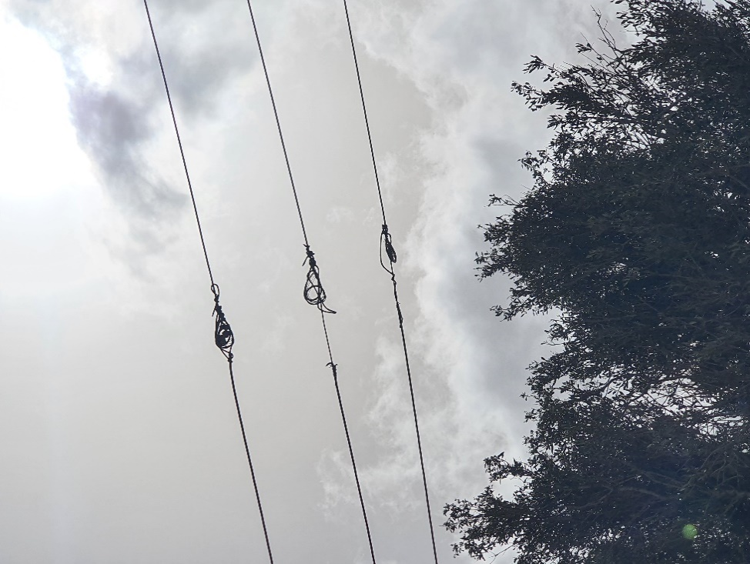
الشكل رقم (1) طرق الربط المتبعة لهذه الوصلات الهوائية الكهربائية في موقع الدراسة
يوضح الشكل رقم (1) نوع الوصلات المستخدمة في شبكة التوزيع موقع الدراسة، حيث يتبيّن أن الأسلاك الكهربائية يتم ربطها ببعضها البعض باستخدام أسلوب اللف العشوائي (Twisted/Braided Joint)، دون استخدام أي من الوسائل الاحترافية مثل وصلات الضغط (Compression Splices) أو الوصلات الميكانيكية. (Mechanical Splices) كما أن هذه الوصلات الكهربائية الهوائية تفتقر إلى الحماية، ولا تحتوي على علامات ضغط صحيحة أو أدوات توصيل معتمدة، مما يعكس ضعفًا في جودة التركيب وزيادة احتمالية الأعطال وفقد الجهد.[3]
أظهرت الدراسة، ومن خلال تتبّع مسارات الكابلات الهوائية ضمن شبكة التوزيع، وجود أكثر من 125 نقطة قطع موزعة على الأجزاء الثلاثة للشبكة، كما يلي:
- الشبكة المرتبطة بالمخرج (1): سُجلت 47 نقطة قطع.
- الشبكة المرتبطة بالمخرج (2): سُجلت 64 نقطة قطع.
- الشبكة المرتبطة بالمخرج (3): سُجلت 15 نقطة قطع.
وقد تبين من خلال المعاينة الفنية أن هذه النقاط تُعاني من فقد في الطاقة الكهربائية، ويرجع ذلك إلى ضعف إحكام الضغط عند الوصلات الكهربائية، مما يؤدي إلى زيادة المقاومة في نقاط التلامس، وبالتالي ارتفاع الفقد الحراري وتراجع كفاءة نقل الطاقة.
تحليل أداء شبكة التوزيع الهوائية اعتمادًا على القياسات الميدانية للجهد والتيار.
تم تنفيذ مجموعة من القياسات الميدانية لجهدي التشغيل والتيار الكهربائي ضمن شبكة التوزيع على بعض نقاط الوصلات الكهربائية الهوائية، بهدف تقييم مقدار الفقد في الطاقة الكهربائية. وقد شملت هذه القياسات ما يلي:
- قياس قيم الجهد والتيار عند مخارج المحول الثلاثة.
- قياس الجهد الكهربائي في نقاط محددة تقع في نهاية خطوط الشبكة، وتحديدًا عند النقاط A وB وC.
- تكرار القياسات في أوقات زمنية مختلفة على مدار اليوم، وذلك بهدف رصد التغيرات في الأداء الكهربائي تحت ظروف تشغيل متباينة على الوصلات الكهربائية الهوائية.[2]
تُسهم هذه القياسات في تحليل كفاءة الشبكة في نقل الطاقة الكهربائية، كما تتيح تقدير الفاقد الحاصل بين نقطة خروج الجهد من المحول ونقطة النهاية في كل خط من خطوط التوزيع.
جدول (2): قياسات الجهد عند بداية الشبكة ونهايتها
تاريخ اخذ القياس | قيمة فرق الجهد (فولت)
تاريخ اخذ القياس | عند المحول | نقطة A | نقطة B | نقطة C
19 ديسمبر | 400 | 200 | 190 | 215
26 ديسمبر | 400 | 190 | 180 | 210
03 يناير | 400 | 195 | 180 | 210
10 يناير | 400 | 190 | 186 | 212
24 يناير | 400 | 190 | 180 | 210
كما تم إجراء سلسلة من القياسات الميدانية للتيارات المارة في الكابلات الرئيسية المرتبطة بمخارج محول التوزيع، بهدف تقييم مدى توافق التشغيل الفعلي مع الحدود التصميمية المسموح بها. وقد تمت مقارنة القيم المقاسة مع التيار الأقصى المسموح به لكل كابل حسب المواصفات الفنية المعتمدة من الجهة المصنعة. يوضح الجدول رقم (3) الخصائص الفنية الأساسية للكوابل المستخدمة في المحطة، والتي تشمل مقطع الكابل، نوع العزل، وسعة التيار الاسمية، إلى جانب أقصى نسبة تحميل مسموح بها لكل كابل، والقيم الفعلية للتيارات التي تم تسجيلها خلال فترة الدراسة.
يقدّم الجدول رقم (3) مقارنة بين التيار الأقصى الذي يمكن للكابل تحمّله (Current Carrying Capacity -CCC)، وأقصى نسبة تحميل مسموح بها، والقيم الفعلية للتيار المقاسة في نقاط مختلفة من شبكة التوزيع. [6]
تشير النتائج إلى أن الكابل الرئيسي قد تجاوز قدرة تحمله التصميمية، حيث سُجلت أعلى قيمة تيار بلغت 327 أمبير، مقارنة بقدرة استيعاب قصوى تبلغ 276 أمبير، ما يمثل نسبة تحميل بلغت 118.5% كذلك، أظهرت دائرة التغذية الرئيسية نسبة تحميل مرتفعة وصلت إلى %115.6، حيث بلغت القيمة المقاسة 193 أمبير مقابل قدرة استيعاب لا تتجاوز 167 أمبير.
أما بالنسبة لمخارج المحول:
- المخرج (1) سجل نسبة تحميل قدرها 49.6%، بقيمة تيار مقاسة بلغت 137 أمبير، وهي أقل من الحد الأقصى البالغ 248 أمبير.
- بينما سجل المخرج (2) أدنى نسبة تحميل، بلغت %21.3، مع تيار مقاس قدره 30 أمبير مقارنة بقدرة استيعاب كلية تصل إلى 141 أمبير.
تعكس هذه النتائج تفاوت واضح في استغلال سعة الكابلات، مما يستدعي إعادة تقييم توزيع الأحمال وتحسين توازنها بين المخارج لضمان سلامة التشغيل وتقليل المخاطر التشغيلية المحتملة.
الجدول رقم (3): يوضح قدرة استعابة الكابل للتيار (CCC) وأقصى نسبة تحميل والقيمة المقاسة [5]
المواصفات | التغذية | الكابل الرئيسي | خرج (1) | خرج (2) | خرج (3)
المواصفات | قدرة استعابة الكابل للتيار (CCC) | A 276 | A167 | A276 | A141
المواصفات | أقصى نسبة تحميل (CCC)  من %90 | A248 | A 150 | A248 | A126
المقاسة | أقصى قيمة مقاسة | A327 | A193 | A137 | A30
المقاسة | نسبة التحميل % | 118.5% | 115.6% | 49.6% | 21.3%
الجدول رقم (4) يبين القياسات المأخوذة عمليا ومقارنتها بالقيم المحددة وفقًا للمواصفات الفنية، وذلك من حيث المواصفات العامة، الأبعاد، وأقصى نسبة تحميل. كما يعرض الجدول قدرة الوصلات على تحمل التيار الكهربائي (CCC) وأقصى نسبة تحميل مسموح بها بحسب المعايير المرجعية المذكورة في المصدر [2].
يعرض الجدول رقم (4) قدرة الكابلات على تحمل التيار (Current Carrying Capacity -CCC)، وأقصى حمل مسموح به يعادل 90% من CCC، إلى جانب القيم المقاسة فعليًا للتيار في مواقع مختلفة ضمن النظام. بملاحظة القياسات الموضحة في الجدول رقم (4)، يتبين أن الوصلات المرتبطة بخرج رقم (2.1) تتجاوز الحد الأقصى المسموح لنسبة التحميل، مما يشكل تجاوزًا واضحًا للمعايير الفنية المعتمدة. تؤدي هذه الزيادة في التحميل إلى سرعة تلف الموصلات وانخفاض العمر الافتراضي لها، بالإضافة إلى احتمالية حدوث هبوط في الجهد الكهربائي [7].
الجدول رقم (4): يوضح القياسات وقدرة استعابة الوصلات للتيار (CCC) وأقصى نسبة تحميل حسب المعايير [2]
المواصفات | التغذية | خرج (1) | خرج (2) | خرج (3)
المواصفات | قدرة استعابة الكابل للتيار (CCC) | A115 | A115 | A115
المواصفات | أقصى نسبة تحميل (CCC) من %90 | A 103.5 | A103.5 | A103.5
المقاسة | أقصى قيمة مقاسة | A193 | A137 | A30
المقاسة | نسبة التحميل % | 186.5% | 132.4% | 29.3%

تحليل هبوط الجهد في نقاط التغذية النهائية وتأثير التوصيلات غير السليمة على كفاءة الأداء الكهربائي للشبكة
عند تحليل بيانات جدول رقم (2)، والتي تعرض القيم المقاسة للجهود الكهربائية في نقاط التغذية وفروع الشبكة، إضافة إلى نقاط النهاية، يُلاحظ وجود هبوط واضح في الجهد الكهربائي، لاسيما عند الفرع المرتبط بالمخرج رقم (2). يُعزى هذا الانخفاض إلى أن هذا الفرع يحتوي على أكبر عدد من وصلات القطع، ما يجعله أكثر تأثرًا بمشكلات التوصيل.
تعود الأسباب الرئيسة لهذا الهبوط في الجهد إلى ممارسات الصيانة غير السليمة، سواء في توصيل الكابلات بالمحول، أو عند نقاط الاتصال الخاصة بالمستخدمين النهائيين، أو أثناء معالجة أعطال الكابلات المقطوعة. إن التوصيلات الرديئة تؤدي إلى زيادة غير منتظمة في المقاومة الكهربائية عند نقطة التوصيل، مما يسبب هبوطًا في الجهد وارتفاعًا في الحرارة عند مرور التيار، وينجم عن ذلك انخفاض الجهد عند أطراف الشبكة.[5]
بالإضافة إلى ذلك، فإن عمليات الربط غير المطابقة للمواصفات الفنية تتسبب في فقدان جزء كبير من الطاقة على هيئة حرارة، ما يؤثر سلبًا على الخصائص الفيزيائية والكهربائية للمعدن المصنع منه الكابل، ويُسهم في تسريع تلفه وتقليل عمره التشغيلي. كما تؤثر الحرارة الناتجة على كفاءة نقل الطاقة، وتؤدي إلى مزيد من الانخفاض في الجهد الكهربائي على طول الكابل.
لتقليل هذه المشكلات، من الضروري استخدام وصلات كهربائية مصممة خصيصًا لضمان جودة وكفاءة الربط في الشبكات الكهربائية، سواء في نقاط التوصيل بالمحول أو في نهايات الشبكة أو أثناء الصيانة. يُوضح الشكل رقم (2) نموذجًا لوصلة ميكانيكية تُعرف باسم وصلة ضغط (Compression Splice أو Crimp Sleeve)، تُستخدم لربط موصلين في خطوط الجهد المتوسط أو العالي.
تمتاز هذه الوصلات بما يلي:
- ضمان الاستمرارية الكهربائية دون فقدان للطاقة.
- الحفاظ على القوة الميكانيكية للخط ومنع حدوث انفصال أو كسر.
- توفير موثوقية عالية في نقل التيار الكهربائي، حتى في ظل ظروف الطقس القاسية.
- سهولة وسرعة التركيب دون الحاجة لاستخدام الحرارة أو اللحام.
تُعد هذه الوصلات مكونات حيوية في الشبكات الهوائية الكهربائية، حيث تضمن الحفاظ على كفاءة الشبكة الكهربائية وتقلل من الأعطال الناتجة عن ضعف التوصيل أو فقد الاستمرارية.
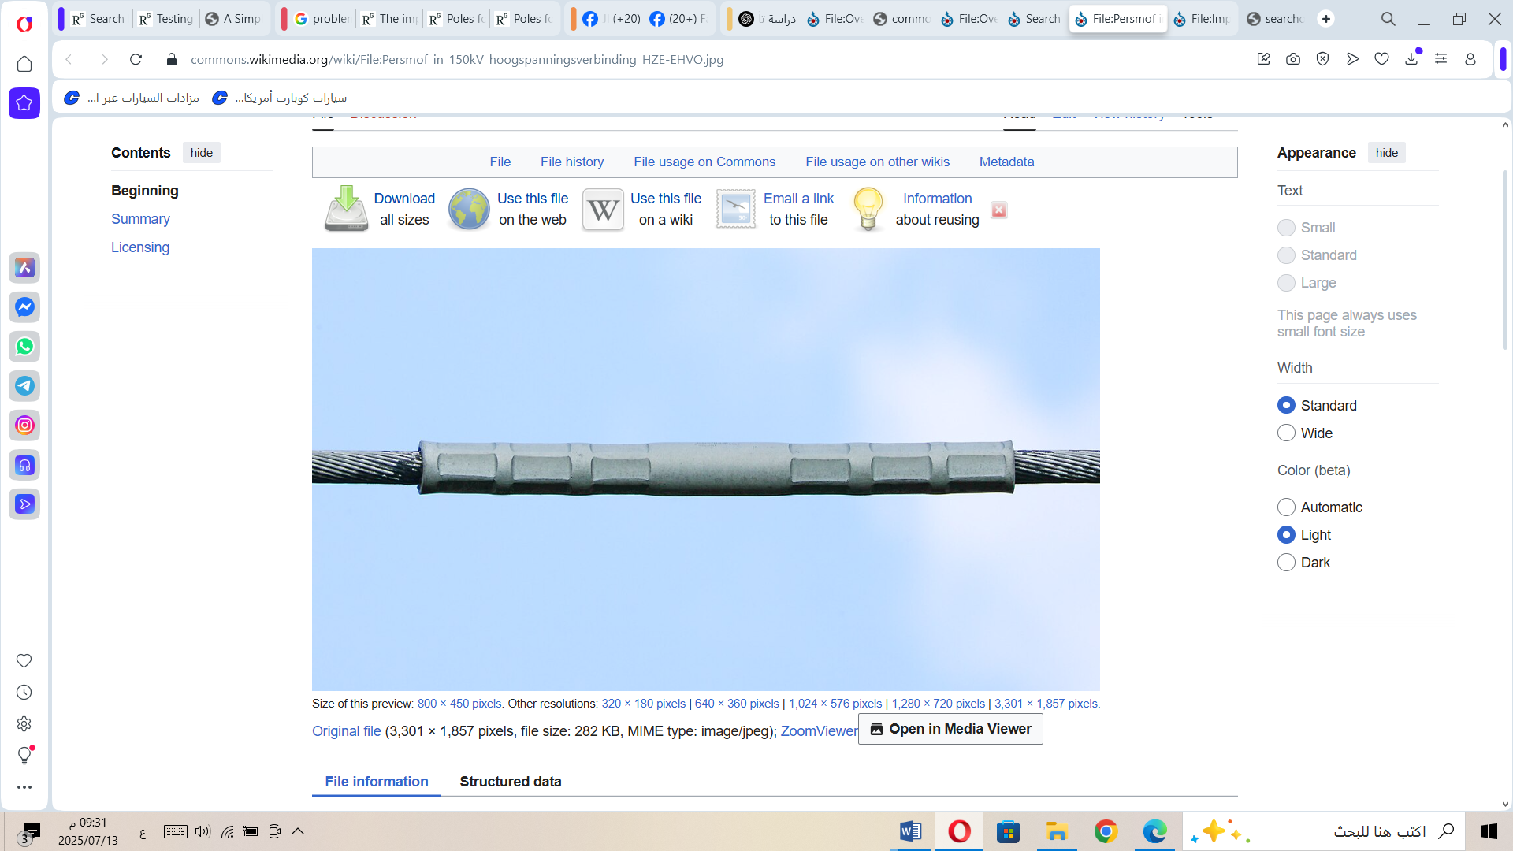
الشكل (2) يبين شكل الوصلة وفق المعاير القياسية
هذه الوصلات صممت وصنعت من معادن لتفادي مجموعة من المحاذير مثل تغير قيمة مقاومة السلك وانخفاض الجهد، اعمال الشد والضغط والظروف الجوية وذلك اخذا بالاعتبار عن طريق مجموعة من المعادلات الرياضية التي تساعد في اختيار الوصلة المناسبة للربط وهي كالتالي:[8]
لحساب المقاومة الكهربائية للوصلة المعدنية:
$$\frac{L}{A}×ρ=R$$
حيث:
$R$ : المقاومة (أوم Ω)
$ρ$ : المقاومة النوعية لمادة الوصلة (اوم*متر Ωm) وهي للألومنيوم 2.82*10⁻⁸ Ωm وللنحاس 1.68*10⁻⁸Ωm
$L$: طول الوصلة (مترm)
$A$: مساحة المقطع العرضي للوصلة (مترمربع m²)

لحساب قوة الشد وذلك لتحديد مدى تحمل الوصلة للقوة الميكانيكية:
$$A×σ\text{ult =}F$$
حيث:
$F$: قوى الشد القصوى (نيوتن)
$:σ\text{ult}$إجهاد الشد الأقصى للمادة (نيوتن/ متر²)
$A$: مساحة المقطع العرضي للسلك أو الوصلة
حساب $N$ عدد الضغطات المطلوب وذلك حسب مواصفات الشركة المصنعة، لكن يمكن تقديرها وفق القاعدة التالية.
$$\frac{L}{d}=N$$
حيث:
$N$: عدد مناطق الضغط (Crimps)
$L$: الطول الفعلي للوصلة (mm)
$d$: قطر الوصلة (mm)
تقدير الفقد في الجهد عند الوصلة وذلك عند مرور تيار عبر الوصلة، يمكن حساب فقد الجهد:
$$R×I=∆V$$
حيث:
:$∆V$فرق الجهد ( فولت)
$I$: شدة التيار المار (امبير)
$R$: المقاومة

حساب الفقد في الطاقة على شكل حرارة
$$R×I^{2}=p$$
حيث:
$R$: المقاومة
$I$: التيار الكهربائي
:$p$ القدرة الكهربائية

منهجيات متعددة الأهداف لاختيار الموصلات في خطوط النقل
شهدت العقود الأخيرة تطورات ملحوظة في تصميم واختيار الموصلات الهوائية المستخدمة في شبكات النقل الكهربائي، نتيجة للتغيرات المستمرة في أسعار المواد الموصلة (خصوصًا النحاس والألمنيوم)، والمتطلبات الكهربائية والميكانيكية المتزايدة، بالإضافة إلى التقدم في تقنيات التصنيع. وبالرغم من الاعتماد التقليدي على الموصلات النحاسية، فإن الاستخدام الواسع لموصلات الألمنيوم وسبائك الألمنيوم أصبح هو الخيار الأمثل اقتصاديًا في الوقت الحاضر، نظرًا لانخفاض تكلفتها ووزنها، وقدرتها على تلبية متطلبات الأداء. [9]
يُعد الموصل العنصر الأكثر تأثيرًا في أداء الخط الهوائي، نظرًا لدوره في نقل الطاقة الكهربائية، ومساهمته الكبيرة في التكلفة الكلية للخط (تصل إلى نحو 40% من التكاليف الرأسمالية). كما أن الخسائر الناجمة عن الموصلات تمثل النسبة الأكبر من فاقد الطاقة في نظام النقل، كما هو الحال في جنوب أفريقيا، حيث تبلغ هذه الخسائر نحو 1200 ميغاواط عند الذروة.
تُشير الدراسات الحديثة إلى أن اختيار موصلات ذات مقاطع أكبر قد يرفع التكلفة الأولية للمشروع، لكنه يحقق وفورات كبيرة على مدى العمر التشغيلي من خلال تقليل فاقد الطاقة وخفض تكاليف الصيانة. لذلك، أصبح من الضروري اتباع منهجية تحليل شاملة لاختيار الموصلات وأبراج النقل، تأخذ بعين الاعتبار توقعات الأحمال، جودة الطاقة، مشاكل انهيار الجهد، الضوضاء، ومحددات الأداء الأخرى. [4]
تُقدم العديد من الأبحاث نماذج رياضية ومنهجيات متعددة الهدف (Multi-objective Optimization) لاختيار الموصل الأمثل، كما تم توثيق فعالية هذه المنهجيات من خلال دراسات حالة واقعية، مما يُعد مرجعًا هامًا لمهندسي التصميم والتخطيط في قطاع الطاقة.
التطور التقني والاقتصادي لاختيار الموصلات في خطوط النقل
- تطور مواد الموصلات الهوائية:
  - في الماضي كانت الموصلات تعتمد على النحاس، أما اليوم فتم الاتجاه نحو مواد أكثر كفاءة من حيث التكلفة مثل الألمنيوم وسبائكه.
  - التحول هذا ناتج عن تغيرات في الأسعار، ومتطلبات كهربائية وميكانيكية جديدة، وتحسينات في تقنيات التصنيع.
- أهمية الموصل في خطوط النقل:
  - الموصل هو العنصر الأهم وظيفيًا في خط النقل، حيث ينقل الطاقة ويُشكّل نسبة كبيرة من التكلفة الإجمالية (حتى 40%).
  - لذلك، يلعب اختيار نوعه دورًا كبيرًا في التكاليف الرأسمالية وطول عمر الخط.
- الخسائر الكهربائية:
  - تمثل الموصلات العامل الأبرز في خسائر الطاقة ضمن نظام النقل، حيث تُقدّر الخسائر بـ 1200 ميجاواط عند الذروة في جنوب أفريقيا.
- التوازن بين التكلفة الأولية والتكلفة طوال العمر:
  - استخدام موصلات أكبر يزيد من التكلفة المبدئية لكنه قد يقلل من إجمالي تكلفة دورة الحياة Life) Cycle Cost).
- الحاجة إلى منهجية تحليل شاملة:
  - يتم تقديم طريقة منهجية لاختيار الموصلات وأبراج الخطوط، تأخذ بعين الاعتبار عوامل مثل:
    - التنبؤ بالأحمال
    - جودة القدرة (Power Quality)
    - انهيار الجهد (Voltage Collapse)
    - الضوضاء السمعية والتاجية (Corona & Audible Noise)
    - تكلفة الصيانة عبر الزمن

النتائج
أسفرت الدراسة الميدانية والتحليل الفني لشبكة التوزيع الكهربائية الهوائية عن عدد من النتائج المهمة التي تُبرز التحديات التشغيلية والفنية التي تواجه الشبكة، ويمكن تلخيصها فيما يلي:
- ضعف الموصلات الهوائية وتدهور حالتها الفنية
تم تسجيل وجود عدد كبير من الموصلات الهوائية العارية والمتهالكة ضمن الشبكة، الأمر الذي أدى إلى انخفاض ملحوظ في الجهد الكهربائي وزيادة الفقد في شدة التيار عند عدة نقاط، خاصة في أطراف الشبكة.
- ارتفاع المقاومة في نقاط الربط الهوائي
أظهرت القياسات الميدانية أن المقاومة الكهربائية في الوصلات الهوائية الحالية مرتفعة مقارنة بالموصلات الحديثة المعزولة، مما يتسبب في فقد طاقوي واضح وارتفاع غير مرغوب فيه في درجة حرارة هذه الوصلات.
- عدم توافق مقاطع الموصلات مع الأحمال الفعلية
تبين أن العديد من الموصلات المستخدمة لا تتناسب من حيث مساحة المقطع العرضي مع قيم التيار المطلوبة فعليًا، مما أدى إلى ارتفاع الفاقد الكهربائي وضعف استقرار الجهد.
- تحميل مفرط في بعض أجزاء الشبكة
لوحظ وجود تحميل كهربائي يتجاوز الحدود التصميمية عند عدد من النقاط، مما يزيد من احتمالية حدوث أعطال كهربائية أو أعطال حرارية في الموصلات.
- تدهور الحالة الفنية للوصلات الهوائية
تم رصد نسبة مرتفعة من الوصلات المتآكلة أو غير المحكمة (مفككة)، وهي من أبرز مسببات ضعف الاتصال الكهربائي وفقدان استمرارية التغذية.
- معدلات أعطال مرتفعة بسبب ضعف الربط
تشير الإحصاءات إلى أن أكثر من 60% من الأعطال المسجلة تعود إلى مشاكل في الربط الهوائي، سواء بسبب ارتخاء التوصيلات أو تلفها بفعل العوامل الجوية.
- مخاطر تتعلق بالسلامة الكهربائية
لوحظ ازدياد في الحوادث الناتجة عن ملامسة الأسلاك المكشوفة أو سقوط الموصلات، ما يُعد مؤشرًا خطيرًا على ضعف منظومة الصيانة والوقاية.
- تذبذب الجهد وتأثيره على المستهلكين
تسببت تقلبات الجهد الناتجة عن ضعف الربط في أضرار ملموسة للأجهزة الكهربائية في المنازل والمحال التجارية، خاصة الأجهزة الحساسة مثل أنظمة التبريد، الحواسيب، والمعدات الصناعية.

الشكل رقم (3) أثر ضعف الربط الهوائي الكهربائي العشوائي

الاستنتاج العام
تشير النتائج إلى أن ضعف جودة الربط الهوائي الكهربائي يمثل أحد أبرز العوامل المؤثرة في كفاءة واستقرار شبكة التوزيع الكهربائية. إن المعالجة الفورية لهذه المشكلات من خلال تحديث الموصلات، والربط السليم، واستخدام تجهيزات حديثة لتنظيم الجهد ستُسهم في تقليل الفاقد الكهربائي، وتحسين الأداء العام للشبكة، وتعزيز سلامة المستخدمين.
المصادر والمراجع:
[1] Von Meier, Alexandra. 2006,"electric power systems" ,Wiley-IEEE. Press..
[2] L. Grigsby, Leonard. 2012,"The Electric Power Engineering Handbook, 3rd Edition"CRC Press,.
[3] Allen Short, Thomas. 2003,"Electric Power Distribution Handbook" CRC Press,.
[4] Allen Short, Thomas. 2005,"Electric Power Distribution Equipment and Systems" CRC Press,.
[6] Alexander, Richard. , 2006,"Distribution Transformer Handbook"AlexanderPublications.
[7] Edmund Clayton, Albert , 2010 "Electric Power factor correction" Sir I.Pitman& sons, Itd.
[8] Climate Change Adaptation Report" 2011,Electricity Transmission and Distribution Network Companies, England."
[9] General Electricity Company of Libya (GECOL). -2016"Guideline for Design Standar
IEEE Std 524™: Guide to the Installation of Overhead Transmission Line Conductors

